Chrono : 2026-120 le 1 septembre 2026
Visite du Synchroton Soleil à SACLAY
Notre RDV est le : 17/11  A 9h15  Point de rendez-vous : Pavillon d’accueil (parking disponible)  ORMES DES MEURISIERS 91190 SAINT-AUBIN  Restaurant sur le site du CEA à confirmer | 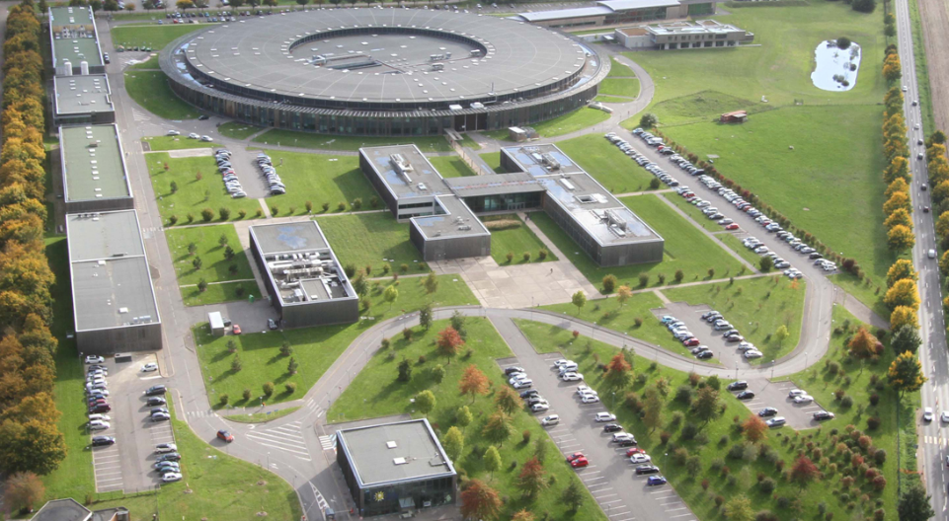

Site : À propos de SOLEIL | Centre de rayonnement synchrotron
Installation de très haute technologie, SOLEIL est à la fois une plateforme ouverte à l’ensemble des communautés académiques et industrielles, un laboratoire de recherche de pointe et pluridisciplinaire, et un lieu d'accueil de tous les publics pour partager la culture scientifique. SOLEIL, situé au cœur du pôle scientifique Paris-Saclay, et est constituée en société civile* fondée conjointement par le CNRS et le CEA.
Plus concrètement, SOLEIL produit le rayonnement synchrotron, une lumière extrêmement brillante qui permet d’explorer la matière inerte ou biologique jusqu’à l’échelle atomique, grâce à des accélérateurs de particules (des électrons). La lumière produite couvre une large gamme de longueurs d’onde (des infrarouges aux rayons X) et est exploitée dans des installations expérimentales appelées « lignes de lumière ».
Les missions de SOLEIL sont, telles que décrites dans les statuts de la société :
- Construire et exploiter une source de rayonnement synchrotron et les dispositifs expérimentaux associés
- Conduire des programmes de recherche en utilisant ce rayonnement synchrotron et développer ses applications
- Mettre ses équipements à la disposition des communautés scientifiques intéressées, nationales, européennes et internationales, et favoriser leur utilisation par celles-ci
- Collaborer et échanger avec les autres installations synchrotron.
Le synchrotron SOLEIL, outil unique à la fois en matière de recherche académique et d’applications industrielles, a ouvert à la communauté scientifique en 2008. Il est utilisé annuellement par plusieurs milliers de chercheurs et chercheuses français et étrangers, à travers un large éventail de disciplines telles que la physique, la biologie, la chimie, l’astrophysique, l’environnement, les sciences de la terre, etc. Ces utilisateurs et utilisatrices sont accueillis et accompagnés sur les lignes de lumière par les équipes scientifiques et techniques de SOLEIL.

Bulletin d'Inscription de la visite du Synchroton à retourner avant le 01/11/ 2026 à :
francis.audouin@arta.ovh
Nom et Prénom des adhérents ARTA
:............................……………………………………………
:……………………………………………………………………….
Date : / /2026 Signature.....................................

